AVALIAÇÃO POR HABILIDADES E COMPETÊNCIAS ATRAVÉS DA METODOLOGIA DE CONSTRUÇÃO E RESOLUÇÃO DE SITUAÇÕES-PROBLEMA NA MATEMÁTICA DO ENSINO MÉDIO EM TEMPO INTEGRAL

Maria Betânia Valentim
bevalentim@gmail.com

INTRODUÇÃO

A Lei de Diretrizes e Bases da Educação nº 9.394, de 20 de dezembro de 1996 (LDB 9.394/96) define e regula o sistema educacional brasileiro, sendo baseada e amparada pela Constituição Federal de 1988 (CF/1988). A referida Constituição, no Art. 206, estabelece os princípios norteadores para o ensino. Dentre esses princípios, tem-se: “igualdade de condições para o acesso e permanência na escola; liberdade de aprender, ensinar, pesquisar e divulgar o pensamento, a arte e o saber e garantia de padrão de qualidade”.
Na Base Nacional Comum Curricular (BNCC) do ensino médio, quando se trata do compromisso com a educação integral [...]
[...] Requer o desenvolvimento de competências para aprender a aprender, saber lidar com a informação cada vez mais disponível, atuar com discernimento e responsabilidade nos contextos das culturas digitais, aplicar conhecimentos para resolver problemas, ter autonomia para tomar decisões, ser proativo para identificar os dados de uma situação e buscar soluções, conviver e aprender com as diferenças e as diversidades.

Assumindo um papel de promoção da educação, a BNCC considera a criança, o adolescente, o jovem e o adulto como sujeitos de aprendizagem, e que esta deve se voltar para seu acolhimento, reconhecimento e desenvolvimento pleno, nas suas singularidades e diversidades. Afirmando ainda que,
[...] Independentemente da duração da jornada escolar, o conceito de educação integral com o qual a BNCC está comprometida se refere à construção intencional de processos educativos que promovam aprendizagens sintonizadas com as necessidades, as possibilidades e os interesses dos estudantes e, também, com os desafios da sociedade contemporânea. (BRASIL, 2016)

Reforça ainda a necessidade de interdisciplinaridade para construção do conhecimento, de maneira que o aprendizado seja aplicável no contexto real dos alunos e que dê sentido o aprender, desenvolvendo seu protagonismo frente às dificuldades e que possam desenvolver seus projetos de vida.
Neste trabalho se desenvolvem avaliações de aprendizagens, amparadas na LDB 9.394/96, visto que o Art. 13 determina que os docentes se incumbirão, dentre outras atribuições, a “zelar pela aprendizagem dos alunos; estabelecer estratégias de recuperação para os alunos de menor rendimento”. Onde o Art. 24 conduz a discussão para o rendimento do processo de ensino-aprendizagem, tendo como um dos critérios: “avaliação contínua e cumulativa do desempenho do aluno, com prevalência dos aspectos qualitativos sobre os quantitativos e dos resultados ao longo do período sobre os de eventuais provas finais”.
No que se refere à legislação local vigente, a Secretaria de Estado da Educação e da Cultura do Rio Grande do Norte (SEEC-RN), conforme critério norteador presente na LDB nº 9.394/96, estabelece no Art. 3º da Portaria nº 1.878, de 28 de novembro de 2016, que:
Art. 3º - a avaliação da aprendizagem escolar orientar-se-á por processo diagnosticador, mediador e emancipador, devendo ser realizada de forma contínua e cumulativa, com prevalência dos aspectos qualitativos sobre os quantitativos e dos resultados ao longo do período letivo sobre os eventuais Exames Finais.

E reforça no parágrafo único desse Artigo que devem ser considerados o cotidiano dos alunos no ambiente escolar, sua criatividade, suas vivências e referências culturais, para, assim, apropriarem-se dos conteúdos curriculares e, consequentemente, adquirirem habilidades, atitudes e valores para o exercício da cidadania. A referida legislação também orienta que a instituição de ensino fica proibida de determinar período exclusivo de avaliação de aprendizagem, devendo explicitar todo o processo avaliativo em seu Projeto Político Pedagógico (PPP).
Em 23 de dezembro de 2016, o Ministério da Educação (MEC) divulgou a relação das 18 (dezoito) escolas da rede estadual de ensino do RN que foram selecionadas pela Política de Fomento à Implementação de Escolas de Ensino Médio em Tempo Integral (EMTI). A efetivação dessa política se deu com a publicação da Lei nº 13.415, de 16 de fevereiro de 2017. A Escola Estadual Dom Nivaldo Monte, que integra as escolas sobre a jurisdição da 2ª Diretoria Regional de Educação (2ª DIRED), está localizada no bairro de Emaús, município de Parnamirim/RN, tendo sido entregue à comunidade em 2002 e desde então ofertava o Ensino Médio regular, em 03 (três) turnos diários. No início de 2017, passou a fazer parte do grupo de escolas da rede estadual de ensino que inicialmente se adequaram à modalidade do “tempo integral”. Assim sendo, passa a ser denominada Escola Estadual em Tempo Integral Dom Nivaldo Monte (EETI Dom Nivaldo Monte) e seus alunos a cumprirem 02 (dois) turnos diários e diurnos de aulas. Na oportunidade, realizou-se a formação das equipes, em que se objetivava discutir sobre a carga horária dos professores (40 horas) e da necessidade de possibilitar aos alunos o protagonismo para sua autonomia.
Ao se adotar essas premissas como fundamento da modalidade do ensino médio em tempo integral, ao longo do ano de 2017, o processo de implantação da proposta nessa unidade de ensino acontecera de forma lenta e com muitos percalços. Com o transcorrer dos bimestres, a falta de material para subsidiar as atividades a serem propostas para os estudantes e, sobretudo, do livro didático, dificultara o trabalho por não se dispor de um apoio teórico para os conteúdos. Outro fator que interferira de forma negativa é o fato de que a escola, apesar de possuir espaço físico de laboratório de informática, não possuía computadores para uso dos alunos e nem acesso à internet de forma satisfatória, especialmente para o professor fazer uso durante o planejamento, o qual ocorre na própria instituição, o que é algo positivo por permitir que os docentes interajam entre si no momento em que o elaboram.
Por outro lado, do PPP da E. E. Dom Nivaldo Monte, construído em 2015, consta que
[...] A avaliação da aprendizagem se dá através de seminários, trabalhos em grupo e individual, prova escrita, avaliação do desempenho do aluno também e realizada na mostra do conhecimento de acordo com a participação na organização dos experimentos, dos expositores, nos ensaios e nas apresentações dos trabalhos de forma individual e em grupo.

Para tanto, o ensino de forma integral necessita de mais subsídios que venham possibilitar uma observação mais ampla em torno do aprendizado dos discentes presentes nessa modalidade de ensino. A escola, por sua vez, os direciona para o ingresso na universidade e trabalha focada nas habilidades e competências exigidas no Exame Nacional do Ensino Médio (ENEM), baseando-se nas Matrizes de Referências cujos eixos cognitivos (comuns a todas as áreas de conhecimentos) estão subdivididos em: I - Dominar Linguagens (DL); II – Compreender Fenômenos (CF); III – Enfrentar situações-problema (SP); IV - Construir argumentação (CA); V – Elaborar Propostas (EP). Dessa forma, a avaliação contínua e cumulativa se torna primordial por estar fundamentada nos aspectos cognitivos, em aprendizagens significativas nos mais diversos contextos, buscando sempre a ressignificação do que fora apreendido por parte dos alunos. À luz da LDB nº 9.394/96, esta proposta da prática avaliativa é, de fato, coerente e necessária para o ensino integral, devendo a escola adequar seu PPP, definindo quais as ações serão necessárias para avaliá-los em suas habilidades e competências em cada etapa da evolução do conhecimento. Assim sendo, considera-se que a avaliação deve resultar de um processo contínuo de reflexão na relação professor-aluno, devendo ocorrer a assimilação dos conhecimentos, sendo um meio no processo de ensino, não um fim em si mesmo, cuja reconstrução do conhecimento deve estar baseada na tentativa de acerto no aprendizado.
Nessa perspectiva, o objetivo geral do trabalho está na metodologia de trabalho baseada na construção e resolução de situações-problema, que envolvam fatos cotidianos dos alunos em que a Matemática esteja presente. Os objetivos específicos estão em analisar intrinsecamente esse processo de aprendizagem para verificar se as habilidades que são necessárias aos estudantes, e que estão presentes nas competências da área de Matemática e suas tecnologias, estão sendo desenvolvidas para o que será exigido posteriormente no ENEM.

REVISÃO BIBLIOGRÁFICA
A metodologia da elaboração de situações-problema deixa claro que a teoria e a prática estão interligadas, nas quais se desenvolvem habilidades de apreensão dos conceitos matemáticos e das técnicas de resolução de problemas. Para tanto, as situações-problema construídas devem ser do cotidiano dos discentes, em que eles possam refletir sobre suas capacidades, desenvolvendo a autoconfiança, a criatividade e descobrindo novas estratégias de solução, tudo isso com a participação e intervenção do professor. Segundo Dante (2002, p. 20):

[...] situações-problema são problemas de aplicação que retratam situações reais do dia-a-dia e que exigem o uso da Matemática para serem resolvidos... Através de conceitos, técnicas e procedimentos matemáticos procura-se matematizar uma situação real, organizando os dados em tabelas, traçando gráficos, fazendo operações, etc. Em geral, são problemas que exigem pesquisa e levantamento de dados. Podem ser apresentados em forma de projetos a serem desenvolvidos usando conhecimentos e princípios de outras áreas que não a Matemática, desde que a resposta se relacione a algo que desperte interesse.

Assim sendo, a avaliação se torna contínua e cumulativa ao considerar os aspectos qualitativos do conhecimento, sendo a metodologia de construção de situações-problema adequada, observando os conhecimentos prévios e adquiridos com as aulas ministradas e se estes tiveram significados dentro do cotidiano dos estudantes. O professor, quando se propõe a avaliar as habilidades e competências necessárias em determinados conteúdos, pressupõe sua efetiva aprendizagem. Assim, segundo Luckesi os professores devem investir para que os alunos aprendam e se apropriem do conteúdo. Embora isso signifique que o aluno somente adquiriu “o conhecimento de domínio”. Mas como pode ser avaliado esse conhecimento? Observando se ele fora utilizado para resolução de problemas de uso diário, bem como em problemas com teoria que necessite de determinado conhecimento para proceder. Ainda, segundo o referido autor, os discentes podem ir além do conteúdo aprendido. Podem adentrar na “aprendizagem de desenvolvimento” que envolve o que eles já aprenderam e dominam e o que conseguem criar ou recriar “do conhecimento, das habilidades, das performances, da investigação científica, das soluções tecnológicas novas”. (LUCKESI, 2011, p. 253).

METODOLOGIA
Em 2017 deu-se o processo de escolha dos Livros Didáticos para o triênio 2018-2020, no âmbito do Programa Nacional do Livro Didático (PNLD). Diante das diversas dificuldades, citadas anteriormente, ocorridas ao longo do ano de 2017, fora acordada entre os professores da área de Matemática que deveria ser escolhida a coleção de livros que melhor se adequasse à proposta pedagógica em construção para o EMTI, e que apresentasse o maior número de possibilidades de construção dos saberes pré-estabelecidos para essa etapa da educação básica. Através de uma análise generalizada, foram observadas as sessões existentes nos livros (chamando atenção para a “Criando problemas”) que favorecessem as atividades a serem realizadas em sala de aula e que contemplassem o trabalho dos alunos de forma autônoma, construindo seus protagonismos.
Este trabalho iniciou com um teste de sondagem sobre a origem do ensino escolar anterior dos alunos e, logo em seguida, de uma avaliação diagnóstica de habilidades. Essa etapa teve como objetivo medir os conhecimentos anteriores para que se conseguisse observar as deficiências e planejar os métodos de ensino. A partir da leitura inicial, o ensino passou a ser norteado pelas habilidades a serem adquiridas. O aluno passou a ser sujeito de seu aprendizado, atuando de forma protagonista no seu desenvolvimento.

DESENVOLVIMENTO E RESULTADOS

A escola, nas primeiras semanas de aula, mantivera uma campanha intensa para o aumento do número de estudantes matriculados. Com o início das aulas do ano de 2018, havia 84 (oitenta e quatro) alunos matriculados nas 1ª^{s} séries, passando para 98 (noventa e oito) na segunda semana. No período da avaliação realizada nesta pesquisa, o quantitativo passou para 121 (cento e vinte e um), constituindo 03 (três) turmas.
No primeiro encontro com cada turma dessa série, fora realizada uma sondagem diagnóstica sobre a origem dos alunos (não houve identificação por nomes) para uma caracterização. Ao se analisar os dados, entre os 84 (oitenta e quatro) matriculados até essa data nas 1ª^{s} séries da escola, constatou-se que 15,48% deles estão fora de faixa, dentre os quais, em sua maioria meninos. Em se tratando da origem escolar, 69,04% eram oriundos de escolas públicas, 14,29% de escolas privadas e 16,67% deles estiveram em ambas. Com relação às dificuldades enfrentadas diretamente com a disciplina de Matemática, constatou-se que 16,17% deles tiveram dependência nessa disciplina em pelo menos um ano do ensino fundamental. E o que mais despertou a atenção professor de Matemática foi que 17,86% deles responderam que houve algum período em que não tiveram aulas da disciplina. Para a aquisição das competências Matemáticas, os alunos precisam desenvolver habilidades inerentes em cada conteúdo ministrado em sala de aula e o uso da investigação e análise iniciais se fez necessária para essa construção futura.
Dando continuidade às atividades, no início da segunda semana de aulas, fora aplicada uma avaliação diagnóstica (AD) de Matemática para a verificação das habilidades que os alunos se apropriaram na etapa anterior de ensino. Realizada por meio de uma prova objetiva com 30 (trinta) questões, a Figura 1 representa o número de alunos em seus respectivos percentuais de acertos na AD.
Figura 1: Números de alunos com o percentual de acertos na Avaliação Diagnóstica.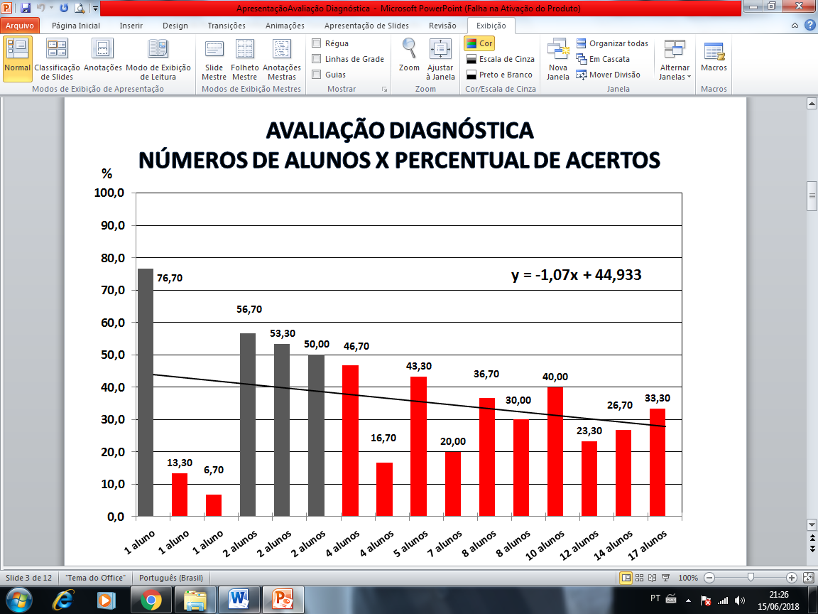
Fonte: criada pela autora.

Após os tratamentos dos dados coletados na AD, observou-se que apenas 05 (cinco) alunos (5,10%) conseguiram atingir um nível superior a 50% das questões apresentadas na avaliação. Ao ser acrescentada uma linha de tendência ao gráfico, observou-se a equação linear (y = -1,07x + 44,933) com um coeficiente angular negativo (-1,07), o que possibilitou uma reflexão sobre a queda na qualidade dos resultados obtidos entre os alunos pesquisados.
Em seguida, foram tratados os dados dos acertos por habilidades avaliadas nos 98 (noventa e oito) participantes. As habilidades pesquisadas (tendo sido selecionadas 03 (três) questões para cada uma das 10 (dez) habilidades), dentre as quais aparecem em destaque (vermelho) aquelas que avaliaram fazendo uso da Resolução de situações-problema trabalhadas.
Na Figura 2, apresentam-se os números alcançados pelas 1ª^{s} séries em que se observou que, dos 294 (duzentos e noventa e quatro) acertos (03 questões x 98 alunos) esperados em cada habilidade, apenas em 02 (duas) delas houve um percentual superior a 50%, sendo uma delas envolvendo situações-problema.
Figura 2: Descrição das Habilidades analisadas na Avaliação Diagnóstica e
Números de Acertos por Habilidades das 1ª^{s} séries

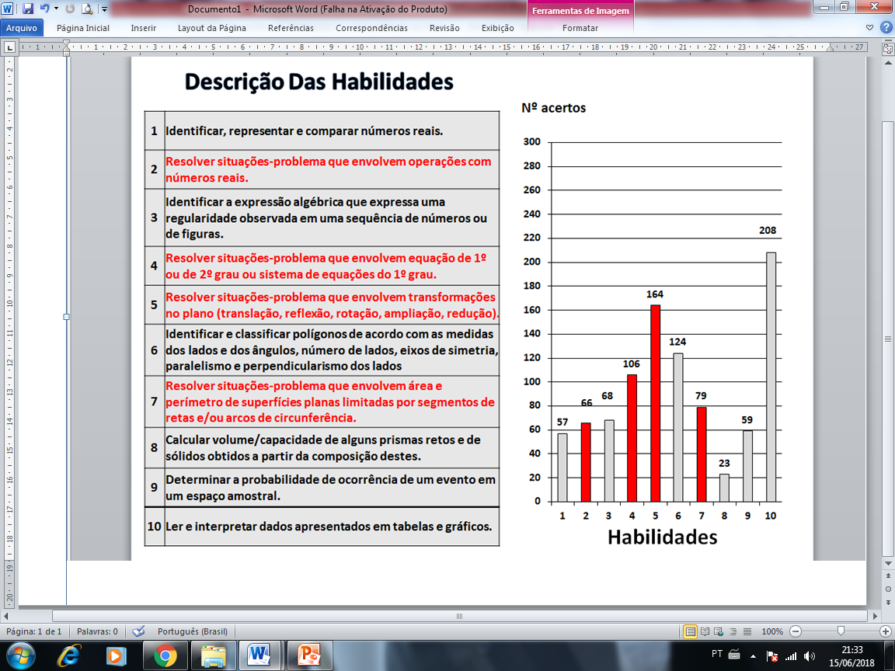

Observando que a habilidade de resolver situações-problema estava presente em 04 (quatro) das 10 (dez) relacionadas na Figura 2, e diante dos acertos alcançados nessas habilidades (em vermelho na Figura 3), após discussão realizada na equipe de Matemática, definiu-se que a metodologia da construção dessas situações deveria ser adotada para a melhoria efetiva dos alunos recebidos em 2018. Além de ser uma prática na qual os conhecimentos matemáticos poderiam ser aplicados em várias situações além da sala de aula.
Iniciaram-se os esclarecimentos sobre a metodologia avaliativa, conceituando-se “situações-problema” e sugerindo exemplos de fatos do cotidiano nas quais essas situações estão presentes. Em seguida, eles foram orientados a se concentrarem na escrita do enunciado das situações-problema, com ideias coerentes e que envolvessem os conteúdos matemáticos trabalhados em sala de aula. Segundo Polya (1995), as etapas necessárias na resolução de situações-problema são:

1 - compreender o problema;
2 - elaborar um plano de resolução;
3 - executar o plano e,
4 - fazer uma retrospectiva.

No entanto, na metodologia aplicada houve a subdivisão em fases de construção, de acordo com as orientações abaixo:
- Construir uma situação-problema de seu dia-a-dia, fazendo interpretação e levantamento de dados e criando perguntas para o problema identificado;
- Elaborar um plano de resolução, no qual se identifiquem as ligações existentes na teoria de sala de aula, a prática das experiências dos alunos e o problema identificado na situação-problema criada;
- Executar o plano para encontrar as respostas para o problema utilizando os conhecimentos matemáticos estudados em sala de aula, usando tanto material concreto como o cálculo mental;
- Verificar se as respostas alcançadas satisfazem ao problema identificado. Caso contrário, fazer uma retrospectiva com relação às decisões tomadas e buscar ajustes para se chegar à solução por outras propostas.
Após a explanação do passo-a-passo da elaboração da atividade, fora estipulado o prazo de uma semana para a entrega individual de duas situações-problema utilizando os conteúdos trabalhados em sala: Equações do 1º grau e Sistemas de equações do 1º grau. Terminada a fase de entrega das atividades propostas, o próximo passo foi análise e a avaliação, por parte do professor, do conhecimento adquirido pelos alunos.
Embora as propostas fossem de construções simples, observou-se que a cultura de reflexão sobre fatos do cotidiano não é frequente em salas de aula, limitando a formação em matemática ao uso escolar. Durante a correção, constatou-se grande dificuldade, por parte dos alunos, no momento em que usaram o Português aliado à linguagem matemática na descrição dos problemas. Na Figura 3 estão identificadas as pontuações nas respectivas fases de construção da atividade, o total ideal da soma dos estudantes avaliados e os valores percentuais alcançados por estes em cada etapa da construção desta avaliação.

Figura 3: Pontuação atribuída às fases de construção das Situações-problema e percentuais gerais alcançados nas avaliações realizadas
 | CONTEÚDOS TRABALHADOS
 | EQUAÇÕES DO 1º GRAU |  |  |  |  | SISTEMAS EQ. DO 1º GRAU
Nº DA FASE | 1 | 2 | 3 | 4 |  | 1 | 2 | 3 | 4
FASES DE CONSTRU-ÇÃO DAS SITUAÇÕES PROBLEMA | Construção da Situação-problema | Plano de Resolução (conteúdo aprendido) | Execução dos cálculos matemáticos | Verificar se a solução corresponde ao problema construído | TOTAL (1,0) | Construção da Situação-problema | Plano de Resolução (conteúdo aprendido) | Execução dos cálculos matemáticos | Verificar se a solução corresponde ao problema construído | TOTAL (1,0) | SUBTOTAIS
PONTUAÇÃO MÁXIMA | 0,25 | 0,25 | 0,25 | 0,25 | 1,00 | 0,25 | 0,25 | 0,25 | 0,25 | 1,00 | 2,00
TOTAL  IDEAL PARA 121 ALUNOS  (pontos ) | 30,25 | 30,25 | 30,25 | 30,25 | 121,00 | 30,25 | 30,25 | 30,25 | 30,25 | 121,00 | 242,00
VALOR  ALCANÇADO  (%) | 46,45 | 46,94 | 42,81 | 41,65 | 39,67 | 35,37 | 35,04 | 32,40 | 32,40 | 28,84 | 34,26
Fonte: construída pela autora.

O número total avaliado foi de 121 (cento e vinte um) alunos. Destes apenas 20 (vinte) conseguiram alcançar nota máxima em todas as etapas de construção da atividade. 20 (vinte) deles só conseguiram elaborar situações-problema com uma parte do conteúdo matemático. Houve 18 (dezoito) casos cujas atividades foram copiadas de outros colegas, do livro didático ou da internet. E, por fim, restaram 59 (cinquenta e nove) alunos (48,76%) que não conseguiram construir nenhuma situação-problema e a isso foram dadas as mais diversas justificativas: não entendimento sobre o que era para fazer; não entendimento do conteúdo matemático; não conseguiram juntar a Língua Portuguesa com a Matemática; etc. Vale ser ressaltado que a cada atividade proposta, além das orientações da professora, o livro didático também sugere modelos de atividades.
A professora ao apresentar esses resultados as alunos, observou a valorização por parte deles e o comprometimento para uma melhoria das questões que serão propostas ao longo do ano, como avaliação.

CONSIDERAÇÕES FINAIS
Em se tratando de processo de avaliação dos alunos, a parte formativa deve funcionar e ajudar para que as estratégias desenvolvidas alcancem os objetivos almejados. Partindo-se da necessidade de sair do modelo tradicional de ensinar a Matemática e de avaliar o aprendizado através de um “exame”. Para tanto, faz-se necessário criar as possibilidades de envolvê-los como sujeitos de sua aprendizagem e permitir que suas características individuais façam a mediação do processo de aquisição do novo conhecimento a ser apreendido, tornando mais significativa a avaliação do conhecimento adquirido.
Com relação à proposta apresentada aos estudantes das 1ª^{s} séries da escola, percebeu-se que eles conseguem resolver atividades em sala de forma mecânica, mas não sabem como as utilizam em seu dia-a-dia. A observação da fragmentação em disciplinas nas quais a Língua Portuguesa não está sendo trabalhada na construção do conhecimento matemático permite a reflexão sobre como a situação pode vir a se agravar no momento de interpretação de questões nas provas do ENEM. Pensando na perspectiva de que esses problemas irão acompanhá-los sempre, cada dia será um novo desafio. Assim, a metodologia deve continuar durante todo o ano de 2018.

REFERÊNCIAS
ANDRÉ, M. E. D. A. de. Etnografia na prática escolar. Campinas, SP: Papirus, 1995. (Série Prática Pedagógica).
BRASIL. Ministério da Educação. Secretaria da Educação Básica. Base nacional comum curricular. Brasília, DF, 2016. Disponível em: < http://basenacionalcomum.mec.gov.br/#/site/inicio>. Acesso em: dez. 2016.
_______.Constituição (1988). Constituição da República Federativa do Brasil. Brasília, DF, Senado, 1998.
_______. Ministério da Educação. Instituto de pesquisas educacionais Anísio Teixeira. Matriz de Referência do ENEM. Brasília, 2009. Acesso em: 15 de junho de 2018. Acessado http://download.inep.gov.br/educacao_basica/enem/downloads/2012/matriz_referencia_enem.pdf
______. Lei nº 9.394/96, de 20 de dezembro de 1996. Lei de Diretrizes e Bases da Educação Estabelece as diretrizes e bases da Educação Nacional. Brasília: MEC, 1996.
______. Lei nº 13.415, de 16 de fevereiro de 2017. Institui a Política de Fomento à Implementação de Escolas de Ensino Médio em Tempo Integral. Brasília: CD, 2017.

COSTA, O. M. dos S. BARRETO, S. M. da C. Avaliação escolar e sua significação no processo educativo na primeira fase do ensino fundamental. Disponível em: http://www.anpae.org.br/IBERO_AMERICANO_IV/GT1/GT1_Comunicacao/OtiliaMariadosSantosCosta_GT1_integral.pdf. Acesso em: 02 de maio de 2018.
DANTE, L. R. Didática da Resolução de problemas de matemática. 1ª a 5ª séries. Para estudantes do curso de Magistério e professores do 1º grau. 12ª ed. São Paulo: Ática, 2002.
ESCOLA ESTADUAL EM TEMPO INTEGRAL DOM NIVALDO MONTE. Projeto Político Pedagógico. Parnamirim, RN: 2015.
LUCKESI, C. C. Avaliação da Aprendizagem componente do ato pedagógico. São Paulo: Cortez, 2011.
LUCKESI, C. C. Avaliação da aprendizagem escolar: estudos e proposições. São Paulo: Cortez, 2011.
LÜDKE, M.; ANDRÉ, M. E. D. A. Pesquisa em Educação: abordagens qualitativas. São Paulo: EPU, 1986.
POLYA, G. A arte de resolver problemas: um novo aspecto do método matemático. Tradução de Heitor Lisboa de Araújo. Rio de Janeiro: Interciência, 1995.
RIO GRANDE DO NORTE. Portaria nº 1878/2016-SEEC/RN. Estabelece Normas de Avaliação da Aprendizagem Escolar para a Rede Estadual de Ensino e dá outras providências. Natal, RN: 2016.
SANT'ANNA, I. M. Por que avaliar? Como avaliar? Critérios e instrumentos. Rio de Janeiro: Vozes, 2014.

